Структура сайта Qazaq Shop
1. Шапка сайта — <header>
Содержит:
- название/логотип Qazaq Shop;
- меню навигации:
  - «Каталог»;
  - «Контакты»;
- кнопку корзины с количеством добавленных товаров.
2. Главный баннер — <section class="hero">
Первый экран сайта:
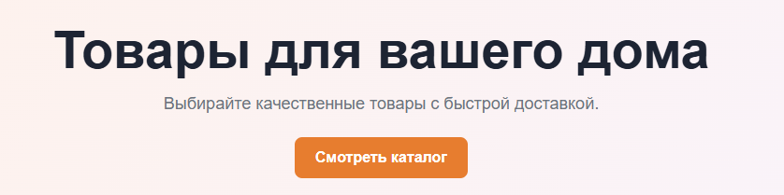
- заголовок: «Товары для вашего дома»;
- краткое описание магазина;
- кнопка «Смотреть каталог», которая прокручивает страницу к товарам.

3. Основная часть — <main>
В ней расположен раздел каталога.
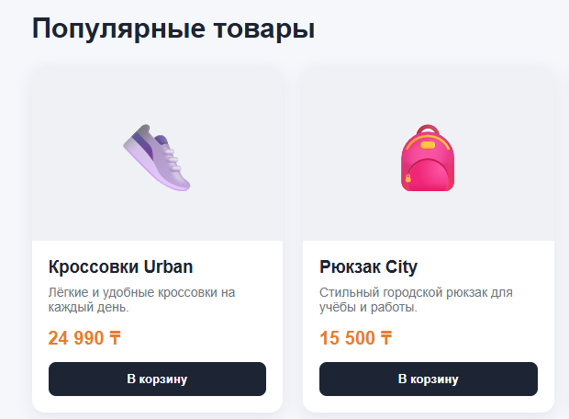
Каталог товаров — <section id="catalog">
Содержит заголовок «Популярные товары» и карточки товаров.
Каждая карточка товара — <article class="product"> включает:
- изображение товара (в текущей версии — emoji);
- название;
- краткое описание;
- цену в тенге;
- кнопку «В корзину».
На сайте представлены 4 товара:
- Кроссовки Urban;
- Рюкзак City;
- Смарт-часы Fit;
- Наушники Sound.
4. Корзина — <aside class="cart">
Всплывающий блок, который открывается после нажатия кнопки «Корзина».
Функции корзины:
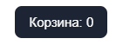
- показывает добавленные товары;
- выводит цену каждого товара;
- позволяет удалить товар;
- автоматически считает общую стоимость;
- содержит кнопку «Оформить заказ».
5. Подвал сайта — <footer>
Содержит:
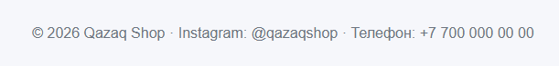
- название магазина;
- год;
- Instagram;
- номер телефона.

6. Стили — <style>
CSS отвечает за:
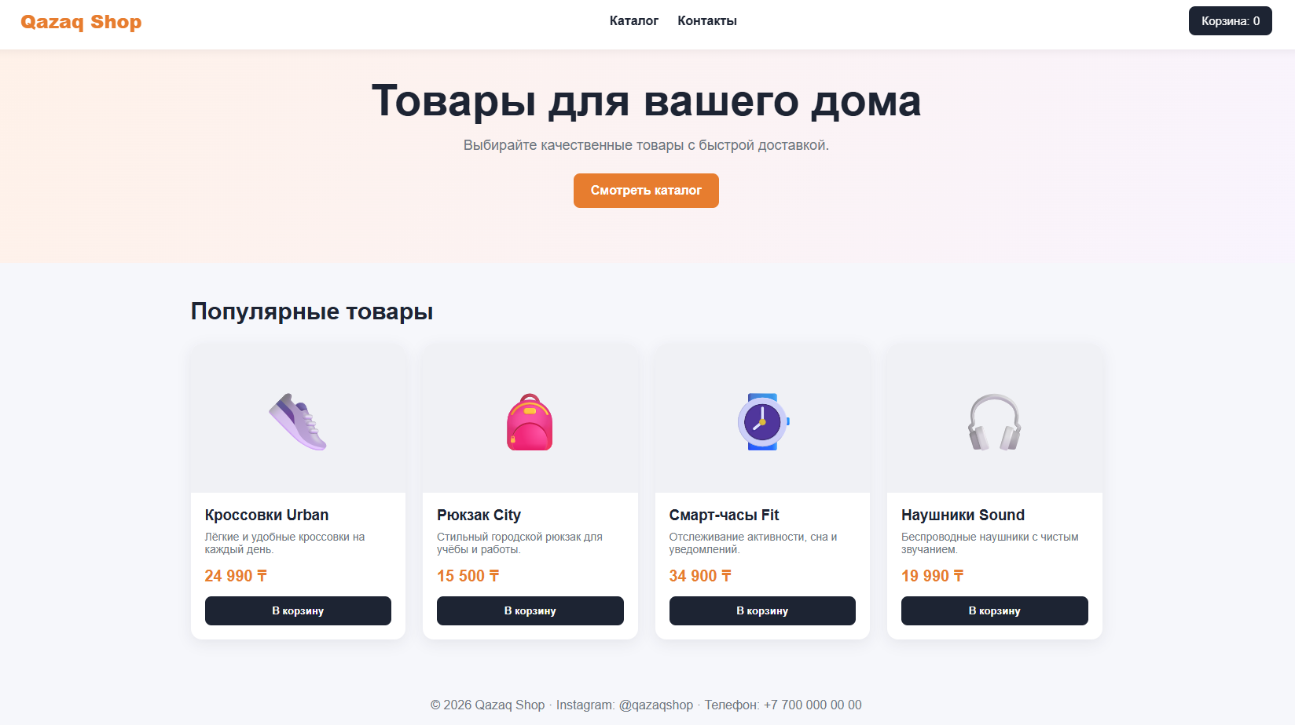
- цвета сайта;
- расположение блоков;
- карточки товаров;
- кнопки;
- адаптивную сетку;
- эффекты при наведении;
- внешний вид корзины.

7. Скрипты — <script>
JavaScript реализует работу корзины:
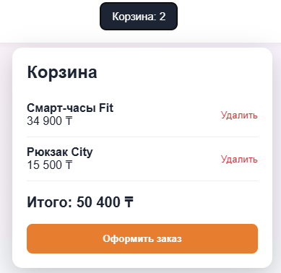
- addToCart() — добавляет товар;
- removeFromCart() — удаляет товар;
- renderCart() — обновляет список и общую сумму;
- toggleCart() — открывает или закрывает корзину;
- checkout() — выводит сообщение об оформлении заказа.

